Ejemplo Guiado: Trabajo Colaborativo en un Proyecto Real
Escenario
Un equipo de 3 desarrolladores trabajará en una aplicación web llamada:

app-tareas-colaborativa
Integrantes:
• Luis Silfredo Polanco (Frontend)
• Juan Manuel Reyes Arias (Backend)
• Héctor Polanco Jiménez (Revisión e integración)
Paso 1: Creación del repositorio (GitHub)
• (Héctor Polanco Jiménez líder del equipo) crea el repositorio en GitHub:

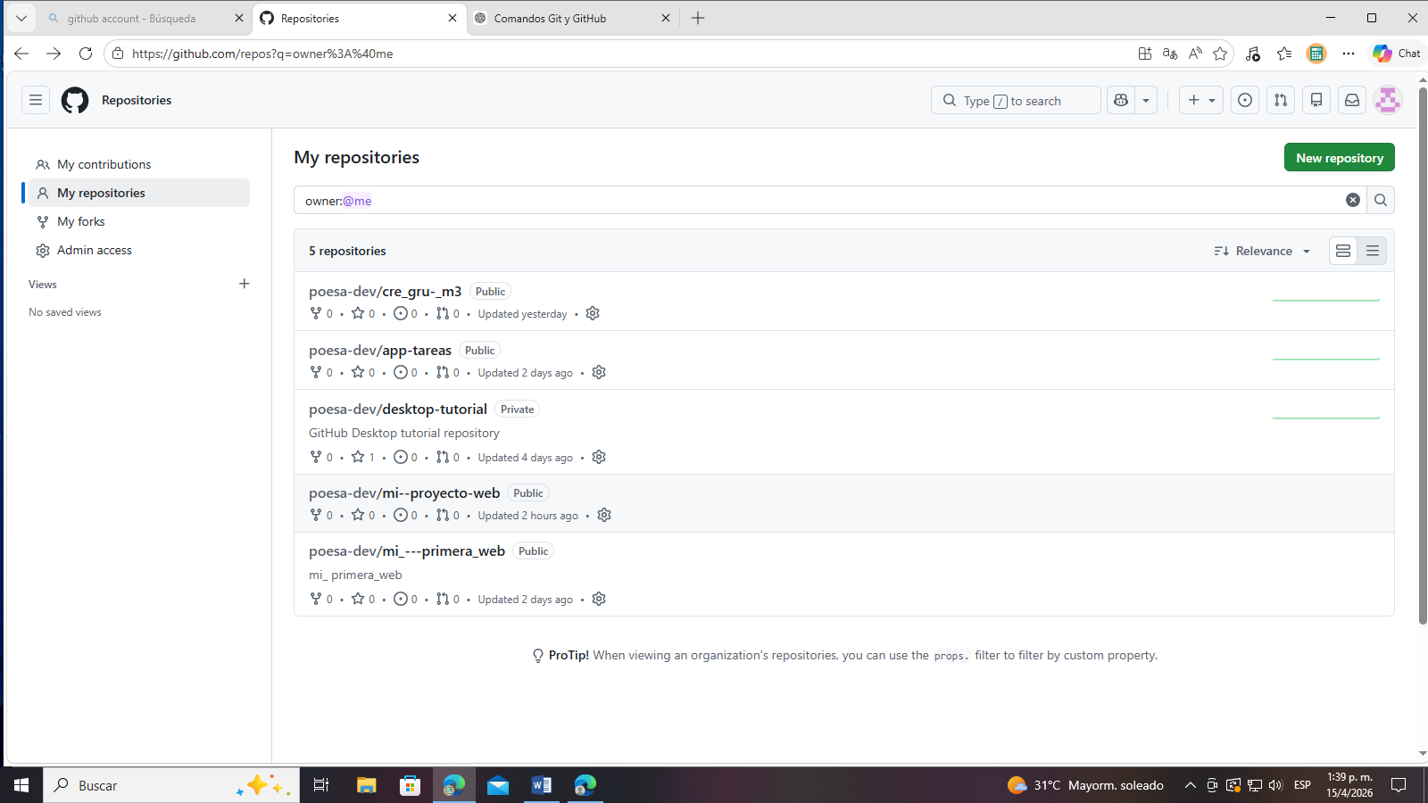
• Nombre: app-tareas-colaborativa
• Público o privado
• Con archivo README Luego agrega Luis Silfredo Polanco y Juan Manuel Reyes Arias como colaboradores.
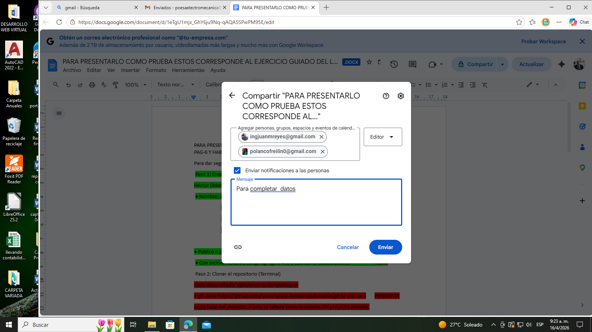
Paso 2: Clonar el repositorio (Terminal)

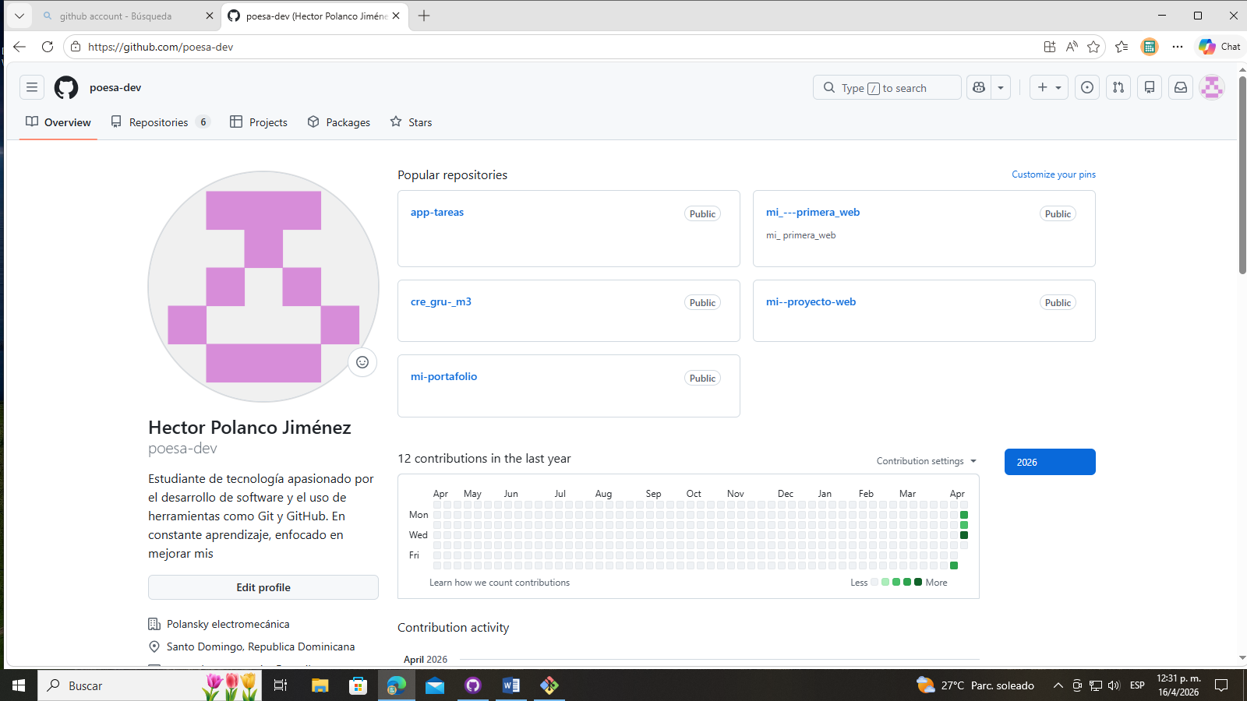

Cada desarrollador ejecuta en su computadora:
• git clone https://github.com/usuario/app-tareas-colaborativa.git Se crea una copia local del proyecto. A esto se refiere como la carpeta del proyecto clonado.

Paso 3: Acceder al proyecto (Terminal)
• cd app-tareas-colaborativa
Paso 4: Crear ramas de trabajo (Terminal)
Cada desarrollador crea su propia rama: Luis Silfredo Polanco (Frontend):
• git checkout -b frontend Juan Manuel Reyes Arias (Backend):
• git checkout -b backend
Así evitan modificar directamente la rama principal (main).
Paso 5: Realizar cambios Cada uno crea su parte del proyecto:
• Luis Silfredo Polanco → index.html Contenido básico sugerido (HTML)
• Juan Manuel Reyes Arias → api.js
Contenido básico sugerido (JavaScript)
Paso 6: Registrar cambios (Terminal) Cada desarrollador ejecuta:
• git add .
• git commit –m
"Agrega estructura inicial del módulo correspondiente" Aquí se guarda el cambio localmente.
Paso 7:
Subir cambios al repositorio (Terminal)
Cada uno envía su rama a GitHub: Luis Silfredo Polanco

• git push origin frontend Juan Manuel Reyes Arias:
• git push origin backend

Página -7

Paso 8: Crear Pull Request (GitHub) Desde la interfaz de GitHub:
• Luis Silfredo Polanco crea un Pull Request: o frontend → main
• Juan Manuel Reyes Arias crea otro: o backend → main Con esto, solicitan que revise los cambios.
Paso 9: Revisión e integración (GitHub) Héctor Polanco Jiménez revisa:
• Código
• Cambios realizados
• Posibles errores Luego aprueba y hace merge de ambas ramas.
Paso 10: Actualizar repositorio local (Terminal) Todos sincronizan el proyecto actualizado:
git pull origin main Ahora todos tienen la misma versión actualizada.
Resultado final
✔ Cada desarrollador trabajó sin interferir con otros
✔ Los cambios fueron organizados
✔ El código fue revisado antes de integrarse
✔ El proyecto se mantuvo estable
Momentos clave del uso de la terminal Se utilizó terminal para:
• Clonar repositorio → git clone
• Navegar al proyecto → cd
• Crear ramas → git checkout -b
• Guardar cambios → git add + git commit
• Subir cambios → git push
• Actualizar proyecto → git pull
Conclusión del ejemplo
Este flujo refleja cómo trabajan los equipos reales en el desarrollo de software, combinando el uso de la terminal con la plataforma de GitHub para garantizar organización, control y colaboración efectiva.

Página- 8

